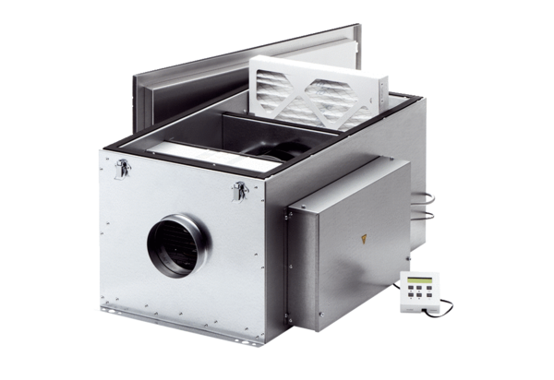Compaktbox ECR 12 ECVerpackungseinheit: 1 StückSortiment: E
Artikelnummer: 0080.0574Hersteller: MAICO

